AN6945 Scheda creata il 14 maggio 2026
Descrizione bibliografica
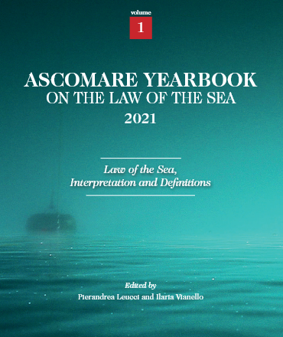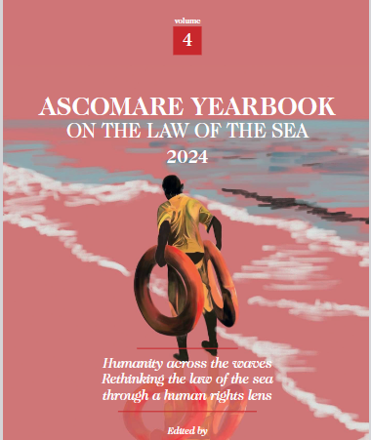
*ASCOMARE yearbook on the law of the sea. - Vol. 1 (2021)- . - Trieste : Luglio editore, 2021- . - volumi ; 23 cm. ((Annuale. - Disponibile anche online. - ISSN 3035-1448. - BVE1034280
Autore: ASCOMARE
Soggetto: Diritto internazionale marittimo – Periodici; Diritto marittimo – Periodici
Classe: D341.45
Copia digitale: 1(2021)-

Informazioni storico-bibliografiche
Annuario sul diritto del mare (YLoS)
[Scopus Indexed | ISSN 3035-1448 | Vincitore del Premio Blue Ambassador per l'Alfabetizzazione Oceanica 2024]
L’Annuario sul Diritto del Mare (YLoS) è una pubblicazione peer-reviewed dell’Associazione di Consulenza in Diritto del Mare (ASCOMARE), dedicata a favorire un dialogo comparativo e informato su tematiche all’avanguardia e interdisciplinari nel campo di diritto del mare.
Lanciato nel 2021 con il suo volume inaugurale su Diritto del Mare, Interpretazione e Definizioni, il progetto editoriale ha da allora attirato il sostegno del diritto di punta delle istituzioni marine e dei contributi di illustri studiosi e professionisti, tra cui professori di diritto internazionale e giudici di tribunali internazionali. In particolare, YLOS è stato citato in A/CN.4/761/Add.1 dalla Commissione di diritto internazionale delle Nazioni Unite.
Riconosciuto con il premio Blue Ambassador 2024 per l'alfabetizzazione oceanica, e ora indicizzato in Scopus, YLoS si è affermato come un punto di riferimento per avvocati, organi giudiziari, responsabili politici, professionisti del diritto e ricercatori. Serve anche studenti, ONG e settore privato, fornendo strumenti accessibili per sviluppare una comprensione coerente del quadro giuridico internazionale che governa gli spazi e le attività marittime.
In linea con la missione di ASCOMARE di promuovere la condivisione della conoscenza e promuovere una comprensione universale della legge del mare, YLoS è pubblicato in inglese in un formato digitale ad accesso completamente aperto. Ciò garantisce che la ricerca accademica – troppo spesso confinata dietro i paywall sostanziali – sia disponibile in tutto il mondo, indipendentemente dalle barriere geografiche. Per l'acquisto viene prodotta anche un'edizione stampata.
- Volume 1, «Legge del mare, interpretazione e definizioni»
- Volume 2, “La pesca e la legge del mare nell’era dell’antropocene”
- Volume 3, “Maritime Security, New Technology and Ethics: Evolving Challenges and Opportunities”
- Volume 4, “L’umanità attraverso le onde: esplorare l’interazione tra il diritto del mare e il diritto dei diritti umani”
- Volume 5, “Unilateralismo, frammentazione e equilibrio in evoluzione del potere nella legge del mare”
Per qualsiasi domanda, si prega di contattare la signora Chiara Pavesi (coordinatrice di YLoS) o inviare una e-mail a info@ascomare.com
https://ascomare.com/ylos/.

MISSIONE
L'obiettivo principale di ASCOMARE è promuovere la condivisione delle conoscenze e l'interpretazione e l'applicazione uniformi del corpus di norme di diritto internazionale pubblico che disciplinano gli spazi e le attività marittime, in conformità con l'obiettivo di sviluppo sostenibile 14.c dell'Agenda 2030 delle Nazioni Unite. Per raggiungere tale obiettivo, ASCOMARE è coinvolta in diversi progetti e iniziative volti a migliorare la comprensione e l'attuazione del diritto internazionale pubblico. Ciò include la conduzione di ricerche, l'organizzazione di conferenze e seminari e la fornitura di programmi di formazione e sviluppo delle capacità. Il lavoro di ASCOMARE si ispira ai principi dei diritti umani e dell'ambiente. https://ascomare.com/our-mission/.

